HX2606 scheda creata il 31 gennaio 2026
Descrizione storico-bibliografica
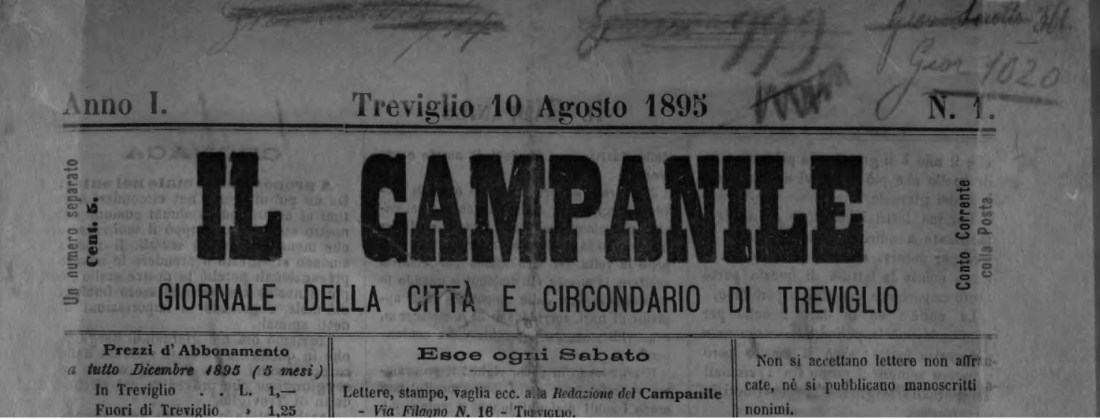
Il *campanile : giornale della città e circondario di Treviglio. - Anno 1, n. 1 (10 agosto 1895)-anno 20, n. 969 (febbraio 1914). - Treviglio : Tip. del Giornale, 1895-1914. – 20 volumi ; 33-27 cm. ((Settimanale. - La tipografia varia. - BNI 1895-7431. - CFI0349436
Ha come supplementi: La *cincirimbacola; Il *Cincirimbacolino
Continua con: Il *progresso : gazzetta democratica di Treviglio e circondario
Copia digitale: 1895-1910; 1895-1910; 1911-1914

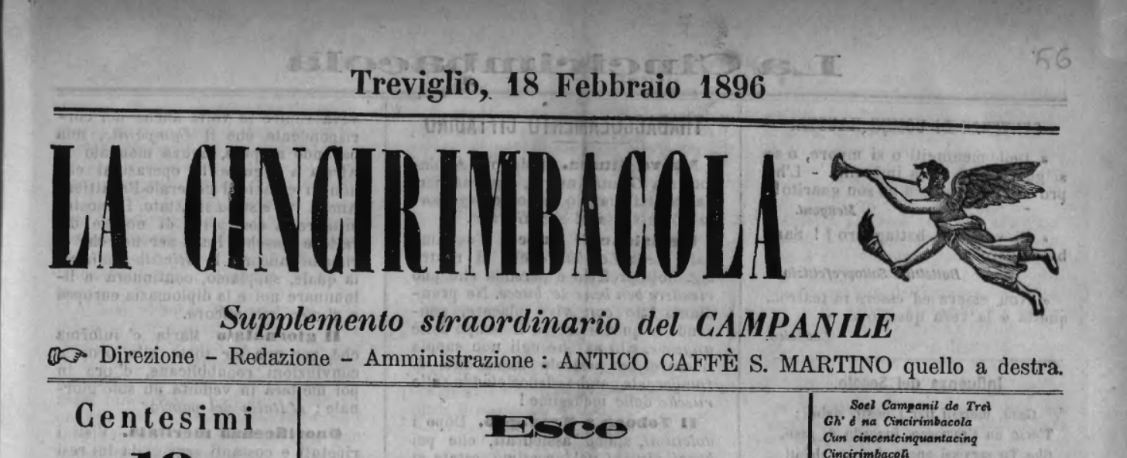
La *Cincirimbacola : supplemento straordinario del Campanile. - Treviglio : Tip. del Giornale, 1896-1899. – 4 volumi. ((Mensile irregolare. - Dal 1897 il complemento del titolo perde: straordinario. - Descrizione basata su: 18 febbraio 1896. – MIL0661753
Supplemento a: Il *campanile
Copia digitale: 1896-1899

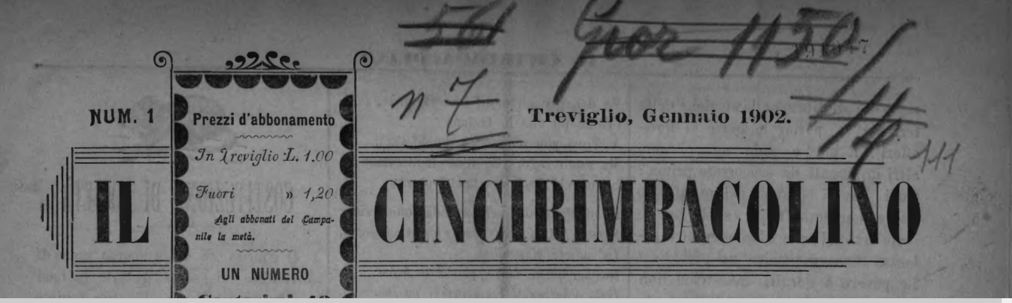
Il *Cincirimbacolino : supplemento mensile illustrato del Campanile. - N. 1 (gennaio 1902)-10 marzo 1904. - Treviglio : Tip. del Campanile, 1902-1904. – 3 volumi. - MIL0512864
Supplemento a: Il *campanile
Copia digitale: 1902; 1904

Il *progresso : gazzetta democratica di Treviglio e circondario. - Anno 1 = 20, n. 974 (14 novembre 1914)- . - Treviglio : [s. n., 1914-1915]. – 1 volume. ((Settimanale. - CFI0426022

Soggetto: Treviglio <territorio> - 1895-1915

